Instituto Tecnológico de Costa Rica – TEC, Campus Central Cartago

Curso Algoritmos y Estructuras de Datos 1
Profesor a cargo: Luis Alonso Barboza Artavia

Desarrolladores del Proyecto:
Kevin Hernández Romero (2026081809)
Josué Zamora Arce (2026020031)
Joshua Andrade Pérez (2026102162)
Ignacio José Apuy Anchía (2026098073)

Documentación de Estructuras

Segundo Ciclo – 2026

Índice General
1. Visión general 3
2. Programación Orientada a Objetos 4
2.1. Encapsulamiento 4
2.2. Herencia y Polimorfismo 4
2.3. Composición 4
2.4. Enumeraciones 5
3. Cliente-Servidor 6
3.1. Formato de los mensajes 6
4. Arduino 7
4.1. Protocolo serial 7
4.2. Uso dentro del juego 7
5. Estructuras de datos 8
5.1. Nodos 8
5.2. Lista doblemente enlazada 8
5.3. Lista circular doblemente enlazada 8
5.4. Cola circular de turnos 9
5.5. Cola circular de baraja 9
5.6. Lista doblemente enlazada de transacciones 9
5.7. Complejidad de las operaciones 9
5.8. Resumen 10

- Visión general
MonopoTEC se encuentra dividido en tres proyectos de C# (.NET 10) y un programa de Arduino:
Componente | Función
Compartido | Biblioteca común: configuración (Config), formato de mensajes (Mensaje) y lista de comandos (Protocolo)
Server | Lógica del juego, estructuras de datos, comunicación con el Arduino y registro de partidas
Client | Puente de comunicación y servidor web de la interfaz (www/: HTML, CSS y JavaScript)
Arduino | Lectura de tarjetas RFID, pantalla LCD y buzzer

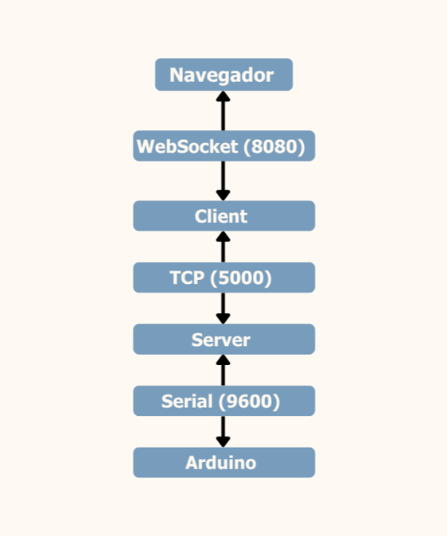
El flujo completo de la información es el siguiente:

- Programación Orientada a Objetos
El servidor está organizado en carpetas según la responsabilidad de cada clase: Modelo cuenta con las entidades del juego, Estructuras contiene los nodos y las listas, Motor contiene las reglas del juego, Red, Hardware y Persistencia.
  - Encapsulamiento
La mayoría de clases del modelo exponen sus datos con private set, de modo que solo pueden modificarse mediante métodos. Por ejemplo, en Jugador el saldo únicamente cambia con AumentarSaldo() y DisminuirSaldo(), y el estado de la cárcel con EntrarCarcel(), ReducirCondena() y SalirCarcel().
  - Herencia y Polimorfismo
Todas las casillas del tablero heredan de la clase Casilla, que define el método virtual DevolverAccion(Jugador). Cada subclase lo sobrescribe empleando override con su propio comportamiento:
Clase | Acción que devuelve
Propiedad | PermitirComprar (sin dueño), CobrarAlquiler (dueño distinto) o SinAccion (es del jugador o el dueño fue eliminado)
CasillaEvento | DarCarta
CasillaEspecial | MandarCarcel si es "Vaya a la cárcel". En otro caso SinAccion

Gracias a esto, el tablero solo llama casilla.DevolverAccion(jugador) sin importar el tipo de casilla, y el ManejadorAcciones decide qué hacer según el resultado.
  - Composición
Las clases principales se construyen a partir de otras:
- Juego crea el Tablero y el ManejadorAcciones, y utiliza el Servidor, el RFIDDriver y el RegistroTransacciones inyectados de Program.
- ManejadorAcciones contiene el Banco y la baraja de cartas (ColaCartasEvento).
- Banco contiene la lista de transacciones (ListaTransacciones) y usa el RFIDDriver para confirmar pagos.
- Jugador contiene su lista de propiedades adquiridas (ListaDobleEnlazada).
  - Enumeraciones
Se usan enum para representar conjuntos fijos de valores: AccionCasilla, TipoCartaEvento, TipoTransaccion y SubtipoCasillaEspecial.

- Cliente-Servidor
La comunicación se hace en dos tramos, y en ambos se intercambian mensajes en JSON:
Navegador-Cliente (WebSocket, puerto 8080): El programa Client levanta un servidor HTTP que entrega los archivos de www/ y acepta la conexión WebSocket de la interfaz. Al conectarse, le envía a la página la lista de comandos del protocolo.
Client-Server (TCP, puerto 5000): El Client se conecta al Server por un socket. Cada mensaje viaja como una línea de texto JSON. El Client solo reenvía: lo que llega de la interfaz va al servidor y viceversa. El servidor acepta un único cliente a la vez.
  - Formato de los mensajes
Todos los mensajes usan la clase Mensaje, con dos campos:
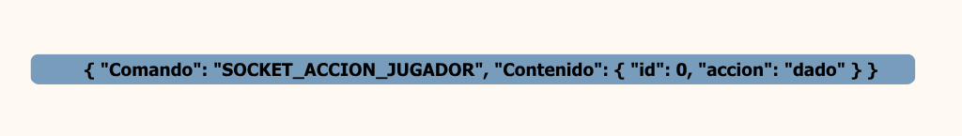
Comando es una constante de la clase Protocolo y Contenido contiene los datos. El servidor procesa cada comando con un switch en Servidor.RecibirMensaje(), que llama a los métodos correspondientes de Juego.

- Arduino
El Arduino Mega 2560 es un dispositivo pasivo: espera órdenes del servidor por el puerto serial (9600 baudios) y responde. Controla el lector RC522, la pantalla LCD 16x2 y el buzzer.
  - Protocolo serial
El servidor (clase RFIDDriver) envía una línea con este formato:
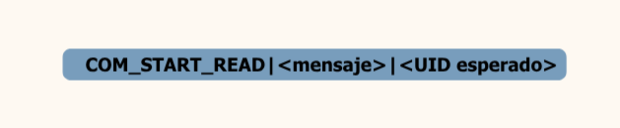

- <mensaje>: texto para la pantalla (máximo 16 caracteres). Si va vacío, muestra "ESCANEE TARJETA".
- <UID esperado>: el UID que debe leerse. Con valor 0 no se compara (se usa al registrar jugadores).
El Arduino enciende la pantalla, emite un tono y espera una tarjeta hasta 7 segundos. Su respuesta es una línea:
Respuesta | Significado
UID en hexadecimal (ejemplo: A1B2C3D4) | Lectura correcta
INVALID | La tarjeta no coincide con el UID esperado
TIMEOUT | Se agotó el tiempo sin leer ninguna tarjeta

Al terminar, el Arduino apaga la antena y la pantalla (modo espera). Si el servidor recibe INVALID o TIMEOUT, repite la solicitud hasta obtener una lectura válida.
  - Uso dentro del juego
El servidor solicita tarjeta en tres momentos: al registrar un jugador, en este punto no hay comparación, al verificar el turno donde se compara con el UID del jugador y al confirmar un pago donde se compara con el UID del jugador que paga.

- Estructuras de datos
Todas las estructuras fueron implementadas manualmente, sin usar colecciones de C# como List o Queue. Todas se basan en nodos con tres campos: Data, Next y Previous.

5.1. Nodos
Nodo | Guarda | Usado por
NodeCasilla | Casilla | Tablero, ListaDobleEnlazada
NodeJugador | Jugador | ColaCircular
NodeCartaEvento | CartaEvento | ColaCartasEvento
NodeTransaccion | Transaccion | ListaTransacciones

5.2. Lista doblemente enlazada
Guarda las propiedades que posee cada jugador. Es una lista lineal: Head.Previous y Tail.Next son nulos.
Método | Descripción
Add(casilla) | Agrega una propiedad al final
Remove(casilla) | Elimina una propiedad, ajustando los enlaces según esté al inicio, al final o en medio
GetAt(indice) | Devuelve la propiedad en una posición
GetById(id) | Busca una propiedad por su ID

5.3. Lista circular doblemente enlazada
El tablero tiene 24 casillas enlazadas en círculo: la última apunta a la primera y viceversa. Así, al llegar al final el jugador continúa en la Salida sin lógica extra.
- Avanzar recorre Next tantas veces como indiquen los dados. Si pasa por la casilla Salida, se activa el premio.
- Retroceder (carta de evento) recorre Previous.
- Otros métodos ubican al jugador en la cárcel, el parque de diversiones o la salida.

5.4. Cola circular de turnos
Guarda a los jugadores en orden de turno. Sus operaciones son Enqueue, Dequeue, Peek y Advance.
- Peek() devuelve el jugador en turno sin sacarlo.
- Advance() pasa el turno: saca al jugador de la cabeza y lo agrega al final.
- Dequeue() se usa para eliminar a un jugador que cae en bancarrota.

5.5. Cola circular de baraja
Funciona igual que la cola de jugadores, pero con las 8 cartas de evento. Cuando un jugador cae en una casilla de evento se toma la carta con Peek(), Advance() la manda al final y luego se aplica su efecto. Las cartas salen siempre en el mismo orden, de forma cíclica.

5.6. Lista doblemente enlazada de transacciones
Almacena cada movimiento de dinero de la partida (compra, venta, alquiler, pagos, eventos y premio de salida) en orden cronológico. El Banco agrega una transacción con Add() cada vez que ocurre un movimiento.
Incluye recorridos hacia adelante con RecorrerDesdeInicio() y hacia atrás con RecorrerDesdeFinal(), y búsquedas por jugador con BuscarPorJugador() y por tipo con BuscarPorTipo(). Además, cada transacción se guarda en un archivo de texto mediante RegistroTransacciones, y desde ese registro se atienden las consultas del historial en la interfaz.

5.7. Complejidad de las operaciones
Operación | Estructura | Complejidad
Enqueue, Dequeue, Peek, Advance | Colas circulares | O(1)
Add | Listas enlazadas | O(1)
Remove, GetAt, GetById | ListaDobleEnlazada | O(n)
Búsquedas y recorridos | ListaTransacciones | O(n)
Avanzar o retroceder jugador | Tablero | O(n)

Las operaciones de las colas son O(1) porque se mantienen punteros a Head y Tail. En las listas, buscar un elemento requiere recorrerlas, por lo que es O(n). En el tablero, n es el número de casillas (24), ya que primero se ubica la casilla actual del jugador y luego se avanza.

5.8. Resumen
Estructura | Tipo | Dónde se usa
Tablero | Lista circular doble | Casillas del tablero
ColaCircular | Cola circular doble | Turnos de los jugadores
ColaCartasEvento | Cola circular doble | Baraja de cartas de evento
ListaDobleEnlazada | Lista doble lineal | Propiedades de cada jugador
ListaTransacciones | Lista doble lineal | Historial de transacciones

